HƯỚNG DẪN THAM GIA DỰ THI 75 NGHÌN SÁNG KIẾN

Các bước cập nhật sáng kiến vào phần mềm quản lý như sau:
* Bước 1: Đăng nhập: Lựa chọn một trong ba các hình thức sau để truy cập phần mềm và cập nhật sáng kiến:
(1) Gõ trực tiếp đường dẫn trên trình duyệt internet: https://congdoanvietnam.org/75nghin-sangkien-vuotkho-phattrien/;
(2) Tại Cổng thông tin điện tử Công đoàn Việt Nam (http://www.congdoan.vn) chọn biểu tượng Chương trình để chuyển đến đường dẫn cập nhật (https://congdoanvietnam.org/75nghin-sangkien-vuotkho-phattrien/);
(3) Quét Mã QR code bằng camera (đối với điện thoại thông minh sử dụng hệ điều hành iOS) hoặc vào phần quét mã QR trên ứng dụng Zalo (đối với điện thoại thông minh sử dụng hệ điều hành android) để truy cập vào phần mềm.
* Bước 2: Tra cứu hướng dẫn trên giao diện của phần mềm
* Bước 3: Cập nhật sáng kiến bằng cách
(1) Nhập thông tin cá nhân;
(2) Tích chọn nơi công tác: Phần mềm được cài đặt sẵn danh sách tên 63 tỉnh, thành phố và 20 ngành Trung ương và các đơn vị trực thuộc để tự chọn
(3) Tích chọn sáng kiến thuộc khối doanh nghiệp hay hành chính sự nghiệp.
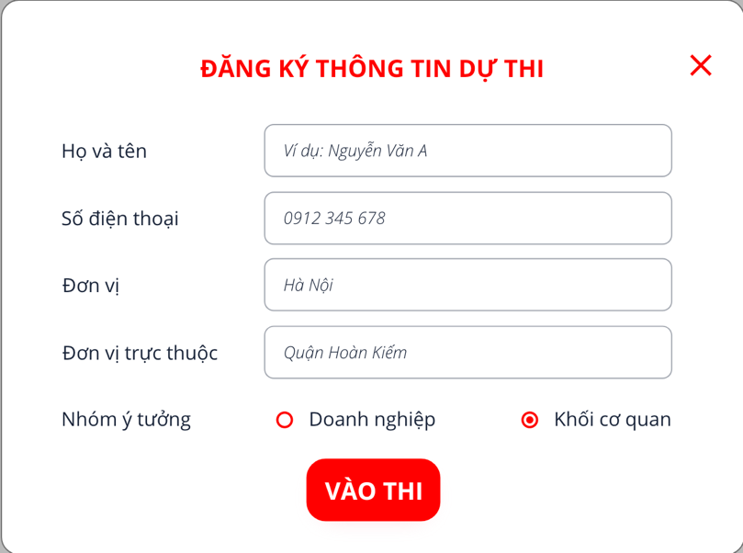
(4) Điền phần mô tảcác sáng kiến trong lĩnh vực đăng ký. Phần trả lời tối đa 1000 ký tự (có thể soạn sẵn và copy từ file word vào).
(5)Nộp bài và theo dõi kết quả tại https://congdoanvietnam.org/75nghin-sangkien-vuotkho-phattrien/.
Thời gian cập nhật đến 20/4/2021. Phần mềm trực tuyến cập nhật các sáng kiến sẽ tự động đóng sau 24h ngày 20/4/2021.
Lưu ý: sáng kiến có thể được nghiên cứu, đề xuất trước tháng 2/2021 nhưng bắt đầu triển khai thực tế trong giai đoạn từ tháng 2 đến tháng 5/2021.
BCH CÔNG ĐOÀN TRƯỜNG

